Методические рекомендации

для выполнения лабораторных работ

по дисциплине

"Проектирование информационных систем"

Лабораторная работа №1 «Диаграмма вариантов использования»

Визуальное моделирование с использованием UML можно представить как процесс поуровневого спуска от наиболее общей и абстрактной концептуальной модели исходной бизнес-системы к логической, а затем и к физической модели соответствующей программной системы. Самый верхний уровень – диаграмма вариантов использования, которая описывает то, что бизнес-система должна делать в процессе своего функционирования.
На use case диаграмме изображаются отношения между актерами и вариантами использования.
Цели:
Определить общие границы и контекст моделируемой предметной области
Сформулировать общие требования к функциональному поведению системы
Разработать исходную модель для ее последующей детализации
Подготовить исходную документацию для взаимодействия разработчиков системы с ее заказчиками и пользователями
Вариант использования – способ взаимодействия актора с системой, предоставляемый сервис, действие, которые может совершать актор или система. Актором называется любой объект, субъект или система, взаимодействующая с моделируемой бизнес-системой извне. Это может быть человек, техническое устройство, программа или любая другая система. При этом ничего не говорится о том, каким образом будет реализовано взаимодействие актеров с системой и выполнение вариантов использования, не описывается их внутренняя структура. Таким образом, данная диаграмма может ассоциироваться с черным ящиком. Детали реализации сознательно скрываются. Содержание варианта использования может быть представлено в форме дополнительного пояснительного текста – сценария.
Отдельный вариант использования обозначается на диаграмме эллипсом, внутри которого содержится его краткое имя в форме существительного (рис. 1, а) или глагола (рис. 1, б) с пояснительными словами.

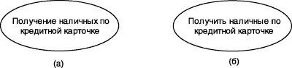

Рис. 1. Графическое обозначение варианта использования

Диаграмма вариантов использования содержит конечное множество вариантов использования, которые в целом должны определять все возможные стороны ожидаемого поведения системы.
Примерами вариантов использования могут быть следующие действия: проверка состояния текущего счета клиента, оформление заказа на покупку товара, отображение графической формы на экране монитора и т.д.
Актер (actor) —роли, которые играют внешние сущности по отношению к вариантам использования. Стандартным графическим обозначением актера на диаграммах является фигурка "человечка", под которой записывается имя актера.
В некоторых случаях актер может обозначаться в виде прямоугольника класса со стереотипом <<actor>> и обычными составляющими элементами класса.
Например, продавец, кассир, менеджер, президент, подсистема, класс подсистемы, web- сервис, сервер и т.д. Одно и то же лицо может выступать в нескольких ролях и, соответственно, обращаться к различным сервисам системы.
Актеры взаимодействуют с системой посредством передачи и приема сообщений от вариантов использования. Это взаимодействие может быть выражено посредством ассоциаций между отдельными актерами и вариантами использования.
Отношения на диаграмме вариантов использования
Отношение (relationship) — семантическая связь между отдельными элементами модели.
Один актер может взаимодействовать с несколькими вариантами использования. В свою очередь один вариант использования может взаимодействовать с несколькими актерами.
В языке UML имеется несколько стандартных видов отношений между актерами и вариантами использования:
ассоциации (association relationship)
включения (include relationship)
расширения (extend relationship)
обобщения (generalization relationship)
Отношение ассоциации – одно из фундаментальных понятий в UML. Применительно к use case диаграммам ассоциация служит для обозначения специфической роли актера при его взаимодействии с отдельным вариантом использования. На диаграмме вариантов использования, так же как и на других диаграммах, отношение ассоциации обозначается сплошной линией между актером и вариантом использования. (рис. 2).

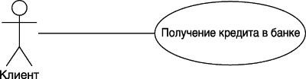

Рис. 2. Пример графического представления отношения ассоциации

Отношением зависимости (dependency) является такое отношение между двумя элементами модели, при котором изменение одного элемента (независимого) приводит к изменению другого элемента (зависимого).
Отношение включения (include) — устанавливается только между двумя use case и указывает на то, что выполнение одного варианта включает в себя выполнение другого. Например, отношение включения от варианта "Предоставление кредита в банке" к варианту "Проверка платежеспособности клиента", указывает на то, что каждый экземпляр первого варианта всегда включает в себя функциональное поведение или выполнение второго варианта. В этом смысле поведение второго варианта использования является частью поведения первого варианта использования на данной диаграмме.
Графически данное отношение обозначается в форме пунктирной линии со стрелкой, направленной от базового варианта использования к включаемому варианту использования. При этом данная линия помечается стереотипом <<include>>, как показано на рис. 3.

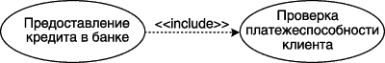

Рис. 3. Пример графического изображения отношения включения

Отношение расширения (extend) определяет взаимосвязь базового варианта с другим вариантом, функциональное поведение которого задействуется базовым не всегда, а только при выполнении дополнительных условий.
В языке UML отношение расширения является зависимостью, направленной к базовому варианту использования и соединенной с ним в так называемой точке расширения. Отношение расширения обозначается в форме пунктирной линии со стрелкой, направленной от того варианта использования, который является расширением для базового варианта использования. Данная линия со стрелкой должна быть помечена стереотипом <<extend>>, как показано на рис. 4
.
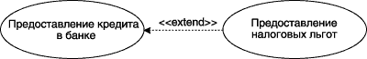

Рис. 4. Пример графического изображения отношения расширения между вариантами использования

Два и более актера могут иметь общие свойства, т. е. взаимодействовать с одним и тем же множеством вариантов использования одинаковым образом. Такая общность свойств и поведения представляется в виде отношения обобщения с другим, возможно, абстрактным актером, который моделирует соответствующую общность ролей.
Графически отношение обобщения обозначается сплошной линией со стрелкой в форме не закрашенного треугольника, которая указывает на родительский вариант использования (рис. 5). Эта линия со стрелкой имеет специальное название — стрелка-обобщение.

предок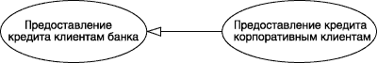потомок

Рис. 5. Пример графического изображения отношения обобщения между вариантами использования

В данном примере отношение обобщения указывает на то, что вариант использования "Предоставление кредита корпоративным клиентам" - специальный случай варианта использования "Предоставление кредита клиентам банка". Следует подчеркнуть, что потомок наследует все свойства поведения своего родителя, а также может обладать дополнительными особенностями поведения.
Отношение обобщения между вариантами использования применяется в том случае, когда необходимо отметить, что дочерние варианты участвуют во всех отношениях родительских вариантов. В свою очередь, дочерние варианты могут наделяться новыми свойствами поведения, а также уточнять или модифицировать наследуемые свойства поведения.
Зачем это нужно
Отдельные варианты использования могут применяться для спецификации требований к проектируемой системе и для документирования процесса поведения имеющейся системы. Кроме этого, варианты использования неявно специфицируют требования, определяющие особенности взаимодействия пользователей с системой и возможные исключения (ошибки).

Пример диаграммы вариантов использования:
Диаграмма состоит из следующих элементов:
- внешние пользователи ( actors ), это такие воздействия, которые передают или получают информацию для системы, это могут быть физические объекты разной природы от людей и механизмов до программных систем, один физический объект может описываться несколькими пользователями, если он взаимодействует с разными функциями,
- блоки использования ( use case ), это такие группы функций системы, которые объединяются в единое целое для внешнего пользователя,
- связи между блоками использования и связи между блоками использования и внешними пользователям.
Выделены следующие виды связей:
- взаимодействие; ( только между пользователем и блоком использования )
- расширение - данный вид отношения от блока А к блоку В обозначает, что исполнение блока В может дополняется исполнением некоторых функций блока А;
- использование - данный вид отношения от блока А к блоку В обозначает, что исполнение А также включает исполнение блока В;
Графически блоки использования обозначаются эллипсами с указанием имени внутри эллипса или рядом с ним. Внешние пользователи графически обозначаются как прямоугольники с табулятором <Пользователь> или в виде схематичной фигурки человека, с именем под ней.
Графическое обозначение для связей следующее:
- взаимодействие - сплошная линия,
- расширение - линия со стрелкой от блока, предоставляющего расширение к базовому блоку, помеченная словом <extends>
- использование - линия со стрелкой от использующего блока к используемому блоку, помеченная словом <uses>.
Примером диаграммы может являться диаграмма, представленная на рис. , демонстрирующая структуру системы учета клиентов Internet для Internet Service Provider ( ISP ).
Внешними пользователями ( actor ) являются:
- <клиент> - физическое или юридическое лицо, заказывающее услуги по подключению к сети Internet,
- <оператор> - сотрудник ISP, осуществляющий работу с клиентом и системой учета,
- <бухгалтер>- бухгалтер ISP,
- <системный администратор> - сотрудник ISP, обеспечивающий системное администрирование системы учета клиентов.
Основными задачами <клиента> являются
- заключение договора о предоставлении услуг сети Internet,
- выбор перечня услуг для работы в сети ( например, создание почтового ящика, создание web-сервера, регистрация и обслуживание домена ),
- оплата предоставленных услуг или авансовый платеж,
- получение необходимых документов ( договор, счет, счет-фактура, акт о выполненных работах ),
- получение статистических отчетов ( состояние счета, сеансы работы, начисления за услуги ),
- подключение и работа в режиме on-line.
Основными задачами <бухгалтера> являются
- получение отчетов о поступлении платежей
Основными задачами <системного администратора> являются
- удаление сведений о клиенте
- создание нового вида услуг
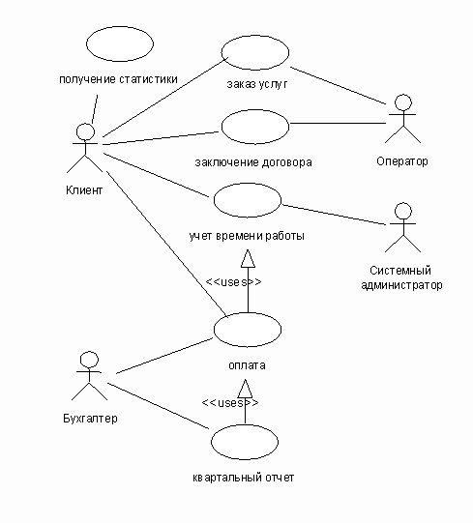
Рис. 6 - Пример диаграммы использования

Лабораторная работа №2 «Диаграмма деятельности»

Цель – детализировать особенности алгоритмической и процедурной реализации выполняемых системой операций. Аналог блок-схем. Диаграммы деятельности - частный случай диаграмм состояний. Состояние – процесс выполнения действия.
Диаграмма деятельности представляется в форме графа деятельности, вершинами которого являются состояния деятельности, а дугами - переходы от одного состояния действия к другому.
Состояние деятельности (activity state) - состояние, которое служит для представления процедурной последовательности действий, требующих определенного времени.
Состояние деятельности не может иметь внутренних переходов, поскольку оно является элементарным. Деятельность, описанная в состоянии деятельности, не может быть прервана никакими внешними событиями. Состояние деятельности - подпроцес выполнения отдельных алгоритмов или процедур.
Состояние действия (action state) - специальный случай состояния с некоторым входным действием и, по крайней мере, одним выходящим из состояния переходом.
Переход из состояния действия происходит после завершения входного действия. Состояние действия не может иметь внутренних переходов, поскольку оно является элементарным. Состояние действия - шаг выполнения алгоритма или процедуры.
Внутри этой фигуры записывается имя состояния деятельности (рис. 7, а) или действия (рис. 7, б) в форме выражения (expression), которое должно быть уникальным в пределах одной диаграммы деятельности.

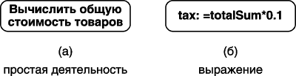

Рис. 7 – Состояние действия
Действие может быть записано на естественном языке, псевдокоде или языке программирования.
Иногда возникает необходимость представить сложное действие, состоящее из нескольких более простых. В этом случае можно использовать специальное обозначение так называемого состояния под-деятельности. Состояние под-деятельности (subactivity state) - состояние в графе деятельности, которое служит для представления неатомарной последовательности шагов процесса.

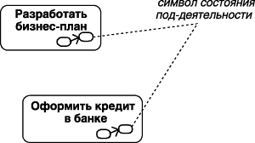

Рис. 8 – Состояние поддеятельности

Каждая диаграмма деятельности должна иметь единственное начальное и конечное состояния. Конечных может быть несколько. Все они эквивалентны. Саму диаграмму деятельности принято располагать таким образом, чтобы действия следовали сверху вниз или слева направо.

Переходы на диаграмме деятельности
Переход изображается сплошной линией со стрелкой.
Если из состояния действия выходит единственный переход, то его можно никак не помечать. Если же таких переходов несколько, то при моделировании запускается только один из них. В этом случае для каждого из таких переходов должно быть явно записано собственное сторожевое условие в прямых скобках. При этом для всех выходящих из некоторого состояния деятельности переходов должно выполняться требование истинности только одного из них.
Графически ветвление на диаграмме деятельности обозначается символом решения (decision), изображаемого в форме небольшого ромба, внутри которого нет никакого текста. Выходящих стрелок может быть две или более, но для каждой из них явно указывается соответствующее сторожевое условие в форме булевского выражения.
Для графического объединения альтернативных ветвей на диаграмме деятельности рекомендуется также использовать аналогичный символ в форме ромба, который в этом случае называют соединением (merge). Наличие этого символа, внутри которого также не записывается никакого текста, упрощает визуальный контроль логики выполнения процедурных действий на диаграмме деятельности. Выходить из ромба соединения может только одна стрелка, при этом ни входящие, ни выходящая стрелки не должны содержать сторожевых условий.
Диаграмма деятельности (рис. 9) моделирует ситуацию, возникающую в супермаркетах при оплате товаров.

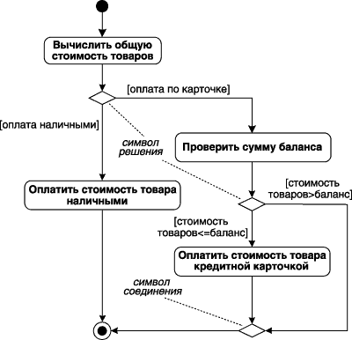

Рис. 9 – Диаграмма деятельности «Оплата товаров в супермаркете»

Один из наиболее значимых недостатков обычных блок-схем или структурных схем алгоритмов связан с проблемой изображения параллельных ветвей отдельных вычислений. В диаграммах деятельности с этой целью используется специальный символ для разделения и слияния параллельных вычислений или потоков управления.
Разделение (fork) имеет один входящий переход и несколько выходящих (рис. 10, а), которые изображаются отрезками вертикальных, реже - горизонтальных, линий. Слияние (join), наоборот, имеет несколько входящих переходов и один выходящий (рис. 10, б).

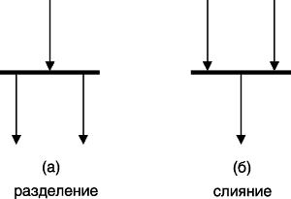

Рис. 10 – Параллельные вычисления

Пример регистрации пассажиров в аэропорту.
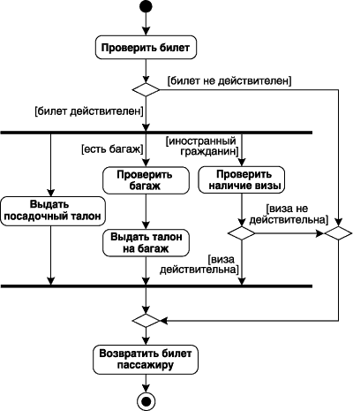

Рис. 10 – Диаграмма деятельности «Регистрация пассажиров в аэропорту»

Если виза действительна, то проверка завершается успешно, и пассажир с возвращенным ему билетом может проследовать на посадку.

Дорожки
Диаграммы деятельности могут быть использованы не только для спецификации алгоритмов вычислений или потоков управления в программных системах. Не менее важная область их применения связана с моделированием бизнес-процессов.
Однако применительно к бизнес-процессам желательно выполнение каждого действия ассоциировать с конкретным подразделением компании. В этом случае подразделение будет нести ответственность за реализацию определенных действий, а сам бизнес-процесс представляется в виде переходов действий из одного подразделения к другому. Для моделирования этих особенностей в языке UML предложена специальная конструкция, получившая название дорожки.
Дорожка (swimlane) - графическая область диаграммы деятельности, содержащая элементы модели, ответственность за выполнение которых принадлежит отдельным подсистемам.
Названия подразделений или должностей явно указываются в верхней части дорожки.

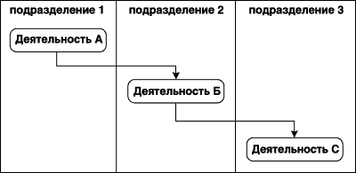

Рис. 11 – Дорожки на диаграмме деятельности

В качестве примера можно рассмотреть фрагмент диаграммы деятельности торговой компании, обслуживающей клиентов в форме заказов.

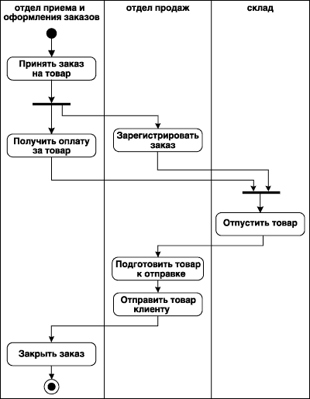

Рис. 12 – Диаграмма деятельности «Обслуживание клиентов торговой компании»

Из указанной диаграммы деятельности видно, что после принятия заказа от клиента отделом приема и оформления заказов осуществляется распараллеливание деятельности на два потока (переход-разделение).

Объекты на диаграмме деятельности
Действия на диаграмме деятельности могут производиться над теми или иными объектами. Эти объекты либо инициируют выполнение действий, либо определяют результат этих действий.
Базовым графическим представлением объекта в UML является прямоугольник класса, с тем отличием, что имя объекта подчеркивается. На диаграммах деятельности после имени может указываться характеристика состояния объекта в прямых скобках. Такие прямоугольники объектов присоединяются к состояниям действия отношением зависимости пунктирной линией со стрелкой. Соответствующая зависимость определяет состояние конкретного объекта после выполнения предшествующего действия.
В предыдущем примере с торговой компанией центральным объектом процесса продажи является заказ или вернее состояние его выполнения.
Таким образом, полная модель системы может содержать одну или несколько диаграмм деятельности, каждая из которых описывает последовательность реализации либо наиболее важных вариантов использования (типичный ход событий и все исключения), либо нетривиальных операций классов.
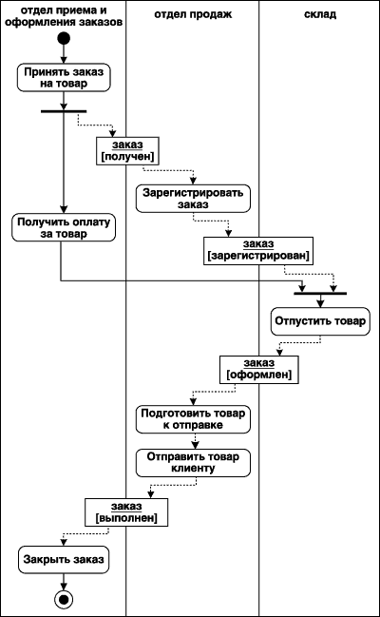

Рис. 13 – Диаграмма деятельности «Обслуживание клиентов торговой компании» с использованием объектов

Лабораторная работа №3 «Диаграмма классов»

Диаграмма классов (class diagram) — диаграмма, на которой представлена совокупность элементов модели, таких как классы с атрибутами и операциями, а также связывающие их отношения. На диаграмме классов есть статическая модель, то есть на ней не отображаются временные процессы.
Класс (class) — абстрактное описание множества однородных объектов, имеющих одинаковые атрибуты, операции и отношения с объектами других классов.
Класс изображается в виде прямоугольника, который дополнительно может быть разделен горизонтальными линиями на разделы или секции (рис. 14). В этих секциях могут указываться имя класса, атрибуты и операции класса.

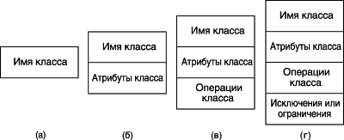

Рис. 14. Варианты графического изображения класса на диаграмме классов

Диаграмма классов со временем уточняется. Предполагается, что окончательный вариант диаграммы содержит наиболее полное описание классов, которые состоят из трех или четырех секций. (Хотя это чаще всего не так)
В секции имени класса могут также находиться стереотипы (<<interface>>) или ссылки на стандартные шаблоны, от которых образован данный класс и, соответственно, от которых он наследует атрибуты и операции. В этой секции может также приводиться информация о разработчике данного класса и статус состояния разработки.
Класс может иметь или не иметь экземпляров или объектов. В зависимости от этого в языке UML различают конкретные и абстрактные классы – без экземпляров (и интерейсы).
Для обозначения имени абстрактного класса используется наклонный шрифт (курсив). В языке UML принято общее соглашение о том, что любой текст, относящийся к абстрактному элементу, записывается курсивом.
В некоторых случаях необходимо явно указать, к какому пакету относится тот или иной класс. Для этой цели используется специальный символ разделитель – двойное двоеточие - (::). Синтаксис строки имени класса в этом случае будет следующий: <Имя пакета>::<Имя класса>.
Атрибут (attribute) — отдельное свойство или признак, который является общим для всех объектов данного класса.
В языке UML принята определенная стандартизация записи атрибутов класса, которая подчиняется некоторым синтаксическим правилам. Каждому атрибуту класса соответствует отдельная строка текста, которая состоит из квантора видимости атрибута, имени атрибута, его кратности, типа значений атрибута и, возможно, его исходного значения. Общий формат записи отдельного атрибута класса следующий:
<квантор видимости> <имя атрибута> [кратность] :<тип атрибута> = <исходное значение> {строка-свойство}.
Видимость:
"+" – public. "#" – protected. "-" – private. "~" - package.
Квантор видимости может быть опущен. Имя атрибута - единственный обязательный элемент синтаксического обозначения атрибута.
Кратность атрибута характеризует общее количество конкретных атрибутов данного типа, входящих в состав отдельного класса (число или интервал). В качестве верхней границы может использоваться специальный символ "*" (звездочка), который означает произвольное положительное целое число.
Тип атрибута – тип в языке программирования.
Дополнительные обозначения:
Подчеркивание строки атрибута означает, что соответствующий атрибут общий для всех объектов данного класса (аналог ключевого слова static).
Знак "/" перед именем атрибута указывает на то, что данный атрибут является производным от некоторого другого атрибута этого же класса. Производный атрибут (derived element) — атрибут, значение которого для отдельных объектов может быть вычислено посредством значений других атрибутов этого же объекта.

Операции класса (методы)
Каждой операции класса соответствует отдельная строка, которая состоит из квантора видимости операции, имени операции, выражения типа возвращаемого операцией значения и, возможно, строка-свойство данной операции. Общий формат записи отдельной операции класса следующий:
<квантор видимости> <имя операции>(список параметров):<выражение типа возвращаемого значения>
Имя операции - единственный обязательный элемент синтаксического обозначения операции, должно начинаться со строчной (малой) буквы, и, как правило, записываться без пробелов.
Список параметров является перечнем разделенных запятой формальных параметров, каждый из которых, в свою очередь, может быть представлен в следующем виде:
<направление параметра> <имя параметра>: <выражение типа> = <значение параметра по умолчанию>.
Направление параметра — есть одно из ключевых слов in, out или inout со значением in по умолчанию, в случае если вид параметра не указывается.
Операция с областью действия на весь класс показывается подчеркиванием имени и строки выражения типа (static).

Расширение языка UML для построения моделей программного обеспечения и бизнес-систем
Одним из несомненных достоинств языка UML является наличие механизмов расширения, которые позволяют ввести в рассмотрение дополнительные графические обозначения, ориентированные для решения задач из определенной предметной области.
Управляющий класс (control class) — класс, отвечающий за координацию действий других классов. На каждой диаграмме классов должен быть хотя бы один управляющий класс. Как правило, данный класс является активным и инициирует рассылку множества сообщений другим классам модели. Кроме специального обозначения управляющий класс может быть изображен в форме прямоугольника класса со стереотипом <<control>> (рис. 15, а).
Класс-сущность (entity class) — пассивный класс, информация о котором должна храниться постоянно и не уничтожаться с выключением системы. Как правило, этот класс соответствует отдельной таблице базы данных. Класс-сущность может быть изображен также стандартным образом в форме прямоугольника класса со стереотипом <<entity>> (рис. 15, б).
Граничный класс (boundary class) — класс, который располагается на границе системы с внешней средой и непосредственно взаимодействует с актерами, но является составной частью системы. Граничный класс может быть изображен также стандартным образом в форме прямоугольника класса со стереотипом <<boundary>> (рис. 15, в).

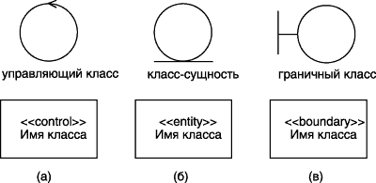

Рис. 15. Графическое изображение классов для моделирования программного обеспечения

Интерфейс
Интерфейс в контексте языка UML является специальным случаем класса, у которого имеются операции, но отсутствуют атрибуты. Для обозначения интерфейса используется специальный графический символ окружность или стандартный способ – прямоугольник класса со стереотипом <<interface>> (рис. 16).

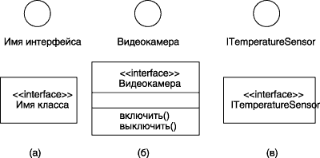

Рис. 16. Примеры графического изображения интерфейсов на диаграммах классов

Интерфейсы на диаграмме служат для спецификации таких элементов модели, которые видимы извне, но их внутренняя структура остается скрытой от клиентов.

Отношения
Базовые отношения, изображаемые на диаграммах классов:
Отношение ассоциации (association relationship)
Отношение обобщения (generalization relationship)
Отношение агрегации (aggregation relationship)
Отношение композиции (composition relationship)

Ассоциация
(Класс ИСПОЛЬЗУЕТСЯ в методах, но не содержится как объект в другом классе)
Ассоциация (association) - соответствует наличию произвольного отношения или взаимосвязи между классами. Обозначается сплошной линией со стрелкой или без нее и с дополнительными символами - имя ассоциации, символ навигации, а также имена и кратность классов-ролей ассоциации.
Имя ассоциации - необязательный элемент ее обозначения. Отдельные классы ассоциации могут играть определенную роль в соответствующем отношении, на что явно указывает имя концевых точек ассоциации на диаграмме. На диаграмме может быть указан порядок чтения классов с использованием значка в форме треугольника рядом с именем данной ассоциации.

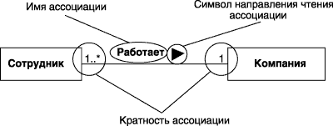

Рис. 17. Графическое изображение ненаправленной бинарной ассоциации между классами

Направленная бинарная ассоциация изображается сплошной линией с простой стрелкой. Направление этой стрелки указывает на то, какой класс является первым, а какой - вторым.
Пример: отношение между классами - Клиент и Счет (рис. 18). Порядок следования (стрелка) означает, что конкретный объект класса Клиент всегда должен указываться первым при рассмотрении взаимосвязи с объектом класса Счет. Другими словами, эти объекты классов образуют кортеж элементов, например, <клиент, счет_1, счет_2,…, счет_n>.

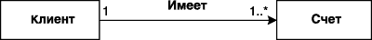

Рис. 18. Графическое изображение направленной бинарной ассоциации между классами

Частный случай отношения ассоциации - исключающая ассоциация (Xor-association). Из нескольких потенциально возможных вариантов данной ассоциации в каждый момент времени может использоваться только один. Исключающая ассоциация изображается пунктирной линией, соединяющей две и более ассоциации (рис. 19), рядом с которой записывается в фигурных скобках: {xor}.

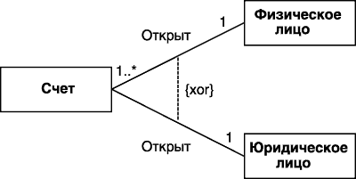

Рис. 19. Графическое изображение исключающей ассоциации между тремя классами

n-арная ассоциация (n-ary association) - ассоциация между тремя и большим числом классов.
Такая ассоциация связывает отношением более чем три класса, при этом класс может участвовать в ассоциации более чем один раз. Графически n-арная ассоциация обозначается ромбом, от которого ведут линии к символам классов данной ассоциации.
В качестве примера тернарной ассоциации можно рассмотреть отношение между тремя классами: Сотрудник, Компания и Проект. Данная ассоциация указывает на наличие отношения между этими тремя классами, которое может представлять информацию о проектах, реализуемых в компании, и о сотрудниках, участвующих в выполнении отдельных проектов (рис. 20).

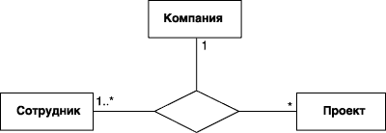

Рис. 20. Графическое изображение тернарной ассоциации между тремя классами

Конец ассоциации (association end) - концевая точка ассоциации, которая связывает ассоциацию с классификатором.
Конец ассоциации - часть ассоциации, но не класса. Одним из примеров конца ассоциации является имя роли отдельного класса, входящего в ассоциацию.
Кратность ассоциации означает потенциальное число отдельных экземпляров класса, которые могут иметь место, когда остальные экземпляры или объекты классов фиксированы.
Ассоциация является наиболее общей формой отношения в языке UML. Все другие типы рассматриваемых отношений можно считать частным случаем данного отношения.

Отношение обобщения (НАСЛЕДОВАНИЕ)
Отношение обобщения является обычным отношением классификации между более общим элементом (родителем или предком) и более частным или специальным элементом (дочерним или потомком).
Согласно одному из главных принципов методологии ООАП - наследованию, класс-потомок обладает всеми свойствами и поведением класса-предка, а также имеет собственные свойства и поведение, которые могут отсутствовать у класса-предка.
На диаграммах отношение обобщения обозначается сплошной линией с треугольной стрелкой на одном из концов (рис. 21). Стрелка указывает на более общий класс (класс-предок или суперкласс), а ее начало - на более специальный класс (класс-потомок или подкласс).

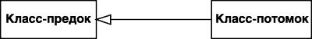

Рис. 21. Графическое изображение отношения обобщения в языке UML

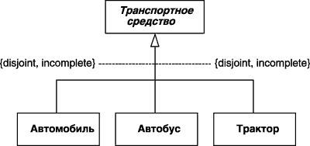

Рис. 22. Пример графического изображения отношения обобщения

В дополнение к простой стрелке обобщения может быть присоединена строка текста, указывающая на специальные свойства этого отношения в форме ограничения.
В качестве ограничений могут быть использованы следующие ключевые слова UML:
{complete} - означает, что в данном отношении обобщения специфицированы все классы-потомки, и других классов-потомков у данного класса-предка быть не может.
{incomplete} - означает случай, противоположный первому.
{disjoint} - означает, что классы-потомки не могут содержать объектов, одновременно являющихся экземплярами двух или более классов. (потомок не может быть одновременно автобусом и автомобилем)
{overlapping} - случай, противоположный предыдущему. А именно, предполагается, что отдельные экземпляры классов-потомков могут принадлежать одновременно нескольким классам.

Отношение агрегации
Агрегация (aggregation) - служит для представления отношения типа "часть-целое" между агрегатом (целое) и его составной частью.
Отношение агрегации показывает, из каких элементов состоит система, и как они связаны между собой. Данное отношение по своей сути описывает декомпозицию или разбиение сложной системы на более простые составные части, которые также могут быть подвергнуты декомпозиции.
Отношение агрегации изображается сплошной линией, один из концов которой представляет собой не закрашенный внутри ромб. Этот ромб указывает на тот класс, который представляет собой "целое" или класс-контейнер.
Пример: В машине есть плеер и кондиционер, но в принципе их может и не быть.
Отношение композиции
Композиция (composition) - разновидность отношения агрегации, при которой составные части целого имеют такое же время жизни, что и само целое. Эти части уничтожаются вместе с уничтожением целого. Отношение композиции - частный случай отношения агрегации. Части не могут выступать в отрыве от целого.
Отношение композиции изображается сплошной линией, один из концов которой представляет собой закрашенный внутри ромб. Этот ромб указывает на тот класс, который представляет собой класс-композит. Остальные классы являются его "частями" (рис. 23).
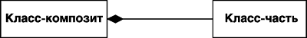

Рис. 23. Графическое изображение отношения композиции в языке UML

Пример: У машины есть двигатель и замок зажигания, без них она не может существовать.

Лабораторная работа №4 «Диаграмма последовательности»

Диаграмма последовательности (sequence diagram) - диаграмма, на которой показаны взаимодействия объектов, упорядоченные по времени их проявления.
На диаграмме последовательности неявно присутствует ось времени, что позволяет визуализировать временные отношения между передаваемыми между объектами сообщениями.

Объекты и их изображение на диаграмме последовательности
Для диаграммы последовательности ключевым моментом является динамика взаимодействия объектов во времени. При этом диаграмма последовательности имеет как бы два измерения. Одно - слева направо, перечисляет объекты с их линиями жизни. Второе измерение - вертикальная временная ось, направленная сверху вниз.
Каждый объект графически изображается в форме прямоугольника (рис.1). Внутри прямоугольника записываются имя объекта со строчной буквы и имя класса, разделенные двоеточием. При этом вся запись подчеркивается, что является признаком объекта, который, как указывалось ранее, представляет собой экземпляр класса.
Если на диаграмме последовательности отсутствует собственное имя объекта, то при этом должно быть указано имя класса. Такой объект считается анонимным. Может отсутствовать и имя класса, но при этом должно быть указано собственное имя объекта. Такой объект считается сиротой.
Крайним слева на диаграмме изображается объект - инициатор моделируемого процесса взаимодействия. Порядок расположения объектов на диаграмме последовательности определяется соображениями удобства визуализации их взаимодействия друг с другом.

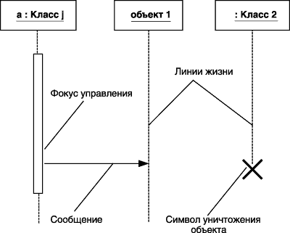

Рис. 24. Графические элементы диаграммы последовательности

Процесс взаимодействия объектов реализуется посредством сообщений, которые посылаются одними объектами другим. Сообщения изображаются в виде горизонтальных стрелок с именем сообщения. Сообщения, расположенные на диаграмме выше, передаются раньше тех, которые расположены ниже. При этом масштаб на оси времени не указывается, диаграмма моделирует лишь временную упорядоченность взаимодействий типа "раньше-позже".
Линия жизни объекта (object lifeline) - вертикальная линия на диаграмме последовательности.
Линия жизни объекта изображается пунктирной вертикальной линией. Отдельные объекты, закончив выполнение своих операций, могут быть уничтожены , чтобы освободить занимаемые ими ресурсы. Для таких объектов линия жизни обрывается в момент его уничтожения. Для обозначения момента уничтожения объекта применяется символ в форме латинской буквы "X".
Вовсе не обязательно создавать все объекты в начальный момент времени. Отдельные объекты в системе могут создаваться по мере необходимости. В этом случае прямоугольник такого объекта изображается в той части, которая соответствует моменту создания.
В процессе функционирования объектно-ориентированных систем одни объекты могут находиться в активном состоянии, непосредственно выполняя определенные действия, или в состоянии пассивного ожидания сообщений от других объектов
Фокус управления (focus of control) - специальный символ на диаграмме последовательности, указывающий период времени, в течение которого объект выполняет некоторое действие, находясь в активном состоянии.
Фокус управления изображается в форме вытянутого узкого прямоугольника. Периоды активности объекта могут чередоваться с периодами его пассивности или ожидания.
В отдельных случаях инициатором взаимодействия в системе может быть актер или внешний пользователь. При этом актер изображается на диаграмме последовательности самым первым объектом слева со своим фокусом управления (рис. 25). Актер может иметь собственное имя либо оставаться анонимным.
В отдельных случаях объект может посылать сообщения самому себе, инициируя так называемые рефлексивные сообщения. Подобные ситуации возникают, например, при обработке нажатий на клавиши клавиатуры при вводе текста в редактируемый документ, при наборе цифр номера телефона абонента.
Если в результате рефлексивного сообщения создается новый подпроцесс или нить управления, то говорят о рекурсивном или вложенном фокусе управления.

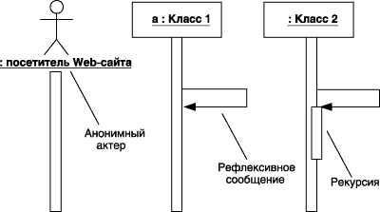

Рис. 25. Графическое изображение актера, рефлексивного сообщения и рекурсии
Сообщения на диаграмме последовательности

На диаграммах последовательности могут присутствовать три разновидности сообщений, каждое из которых имеет свое графическое изображение.

Первая разновидность сообщения (а) наиболее распространена и используется для вызова процедур, выполнения операций или обозначения отдельных вложенных потоков управления. Начало этой стрелки, как правило, соприкасается с фокусом управления того объекта-клиента, который инициирует это сообщение. Конец стрелки соприкасается с линией жизни того объекта, который принимает это сообщение и выполняет в ответ определенные действия.
Вторая разновидность сообщения (б) используется для обозначения простого асинхронного сообщения, которое передается в произвольный момент времени. Передача такого сообщения обычно не сопровождается получением фокуса управления объектом-получателем.
Третья разновидность сообщения (в) используется для возврата из вызова процедуры. В процедурных потоках управления эта стрелка может быть опущена, поскольку ее наличие неявно предполагается в конце активизации объекта. Для непроцедурных потоков управления, включая параллельные и асинхронные сообщения, стрелка возврата должна указываться явным образом.
Считается, что за время передачи сообщения с соответствующими объектами не может произойти никаких событий. Другими словами, состояния объектов не изменяются. Если это предположение не может быть признано справедливым, то стрелка сообщения изображается под наклоном, так чтобы конец стрелки располагался ниже ее начала.
Каждое сообщение на диаграмме последовательности ассоциируется с определенной операцией, которая должна быть выполнена принявшим его объектом. При этом операция может иметь аргументы или параметры, значения которых влияют на получение различных результатов. Соответствующие параметры операции будет иметь и вызывающее это действие сообщение. Более того, значения параметров отдельных сообщений могут содержать условные выражения, образуя ветвление или альтернативные пути основного потока управления.

Ветвление потока управления
Одна из особенностей диаграммы последовательности - возможность визуализировать простое ветвление процесса. Для изображения ветвления используются две или более стрелки, выходящие из одной точки фокуса управления объекта (объект ob1 на рис. 26). При этом рядом с каждой из них должно быть явно указано соответствующее условие ветви в форме булевского выражения.
Количество ветвей может быть произвольным, однако наличие ветвлений может существенно усложнить интерпретацию диаграммы последовательности. Предложение-условие должно быть явно указано для каждой ветви и записывается в форме обычного текста, псевдокода или выражения языка программирования. Это выражение всегда должно возвращать некоторое булевское выражение. Запись этих условий должна исключать одновременную передачу альтернативных сообщений по двум и более ветвям. В противном случае на диаграмме последовательности может возникнуть конфликт ветвления.

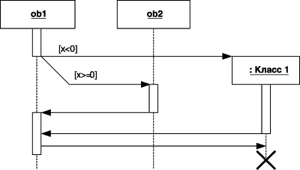
Рис. 26. Графическое изображение бинарного ветвления потока управления на диаграмме последовательности

С помощью ветвления можно изобразить и более сложную логику взаимодействия объектов между собой (объект ob1 на рис. 27). Если условий более двух, то для каждого из них необходимо предусмотреть ситуацию единственного выполнения. Описанный ниже пример относится к моделированию взаимодействия программной системы обслуживания клиентов в банке. В этом примере диаграммы последовательности объект ob1 вызывает выполнение действий у одного из трех других объектов.
Условием ветвления может служить сумма снимаемых клиентом средств со своего текущего счета. Если эта сумма превышает 1500$, то могут потребоваться дополнительные действия, связанные с созданием и последующим разрушением объекта Класса 1. Если же сумма превышает 100$, но не превышает 1500$, то вызывается операция или процедура объекта ob3. И, наконец, если сумма не превышает 100$, то вызывается операция или процедура объекта ob2. При этом объекты ob1, ob2 и ob3 постоянно существуют в системе. Последний объект создается от Класса 1 только в том случае, если справедливо первое из альтернативных условий. В противном случае он может быть никогда не создан.

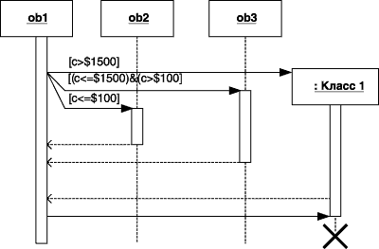
Рис. 27. Графическое изображение тернарного ветвления потока управления на диаграмме последовательности

Объект ob1 имеет постоянный фокус управления, а все остальные объекты - получают фокус управления только для выполнения ими соответствующих операций.
На диаграммах последовательности при записи сообщений также могут использоваться стереотипы, рассмотренные ранее при построении диаграммы кооперации (лекция 7). Их семантика и синтаксис остаются без изменения, как они определены в нотации языка UML. Ниже представлена диаграмма последовательности для описанного выше случая ветвления, дополненная стереотипными значениями отдельных сообщений (рис. 28). Очевидно, эта диаграмма последовательности является более выразительной и простой для своей содержательной интерпретации.

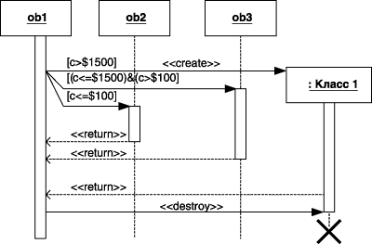
Рис. 28. Диаграмма последовательности со стереотипными значениями сообщений
Как уже отмечалось ранее, сообщения могут иметь собственное имя, в качестве которого выступает имя операции, вызов которой инициируют эти сообщения у принимающего объекта. В этом случае рядом со стрелкой записывается имя операции с круглыми скобками, в которых могут указываться параметры или аргументы соответствующей операции. Если параметры отсутствуют, то скобки после имени операции все равно должны быть изображены.
Рекомендации по построению диаграмм последовательности
Построение диаграммы последовательности целесообразно начинать с выделения из всей совокупности классов только тех, объекты которых участвуют в моделируемом взаимодействии. После этого все объекты наносятся на диаграмму, с соблюдением порядка инициализации сообщений. Здесь необходимо установить, какие объекты будут существовать постоянно, а какие временно - только на период выполнения ими требуемых действий.
Когда объекты визуализированы, можно приступать к спецификации сообщений. При этом необходимо учитывать те операции, которые имеют классы соответствующих объектов в модели системы. При необходимости уточнения этих операций следует использовать их стереотипы. Для уничтожения объектов, которые создаются на время выполнения своих действий, нужно предусмотреть явное сообщение. Наиболее простые случаи ветвления процесса взаимодействия можно изобразить на одной диаграмме с использованием соответствующих графических примитивов. В более сложных случаях для моделирования каждой ветви управления может потребоваться отдельная диаграмма последовательности. Следует помнить, что каждый альтернативный поток управления затрудняет понимание построенной модели.
Общим правилом является визуализация особенностей реализации каждого варианта использования на отдельной диаграмме последовательности. В этой ситуации отдельные диаграммы должны рассматриваться совместно как одна модель взаимодействия. Необходимость синхронизации сложных потоков управления, как правило, требуют введение в модель дополнительных ограничений. При этом общая запись таких ограничений должна следовать семантике языка объектных ограничений OCL.

